
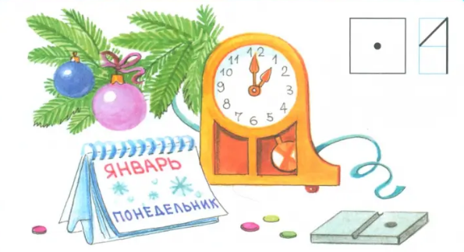
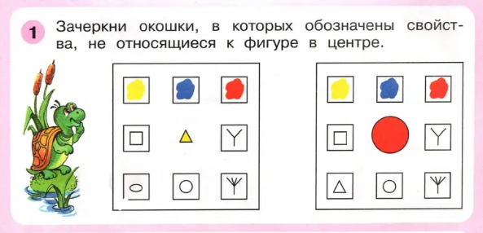
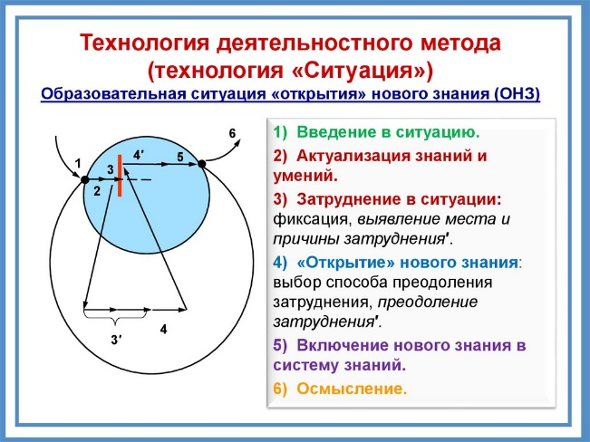
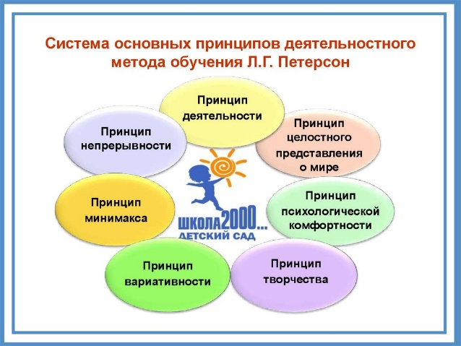
Эта технология позволяет педагогу моделировать образовательные ситуации, в которых дети не получают новые знания в готовом виде, а самостоятельно «открывают» их через эксперименты, моделирование, выдвижение и проверку гипотез.
Все занятия с детьми строятся таким образом, что ребята не только приобретают новые знания и умения, но еще учатся сталкиваться с затруднениями и эффективно их преодолевать, приобретая тем самым веру в свои силы, а также готовность к решению еще более сложных и интересных задач.
Технология «Ситуация», на которой строится эта программа, представляет собой адаптированный для дошкольников вариант технологии деятельностного метода обучения Л.Г. Петерсон, которая была разработана в середине 1990-х годов.

Программа математического развития «Игралочка» под редакцией Л.Г. Петерсон, Е.Е. Кочемасовой направлена на то, чтобы пробудить у ребенка интерес к математике, развивать его мышление, речь, воображение и другие психические функции, научить получать удовольствие от умственной деятельности, преодолевать затруднения, решать сложные и нестандартные задачи.
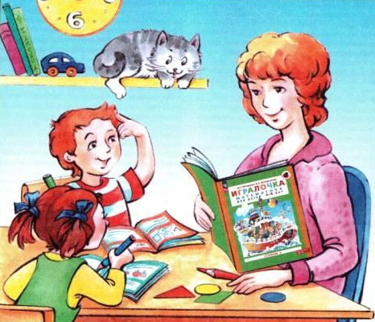

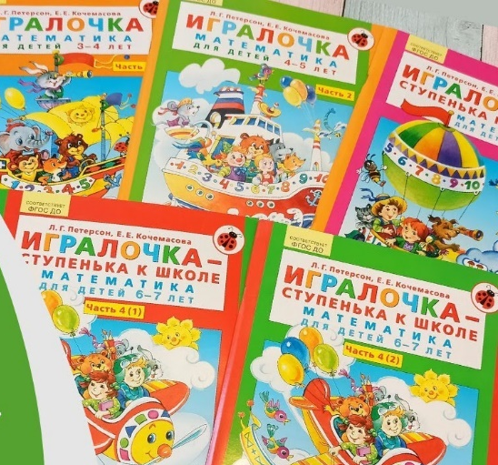
Что даёт работа в тетрадях:
- Произвольность;
- Усидчивость;
- Зрительное внимание;
- Развитие мелкой моторики;
- Ориентация на листе бумаги.
Тетрадь в этом курсе есть для каждой возрастной группы, но в младшей и средней группе тетради на занятиях не используются. Они предназначены для работы родителей со своими детьми. Работу по тетрадям на занятии ведут только в старшей и подготовительной группах не более 5-7 минут.
Желаем успеха!
Подвижных игр с математическим содержанием в курсе «Игралочка» много, и они очень хорошо сочетаются с заданиями в тетради, т.к. дополняют друг друга
Сильная математика для каждого дошкольника
В течение занятия предусмотрена постоянная смена положения и действий детей – на ковре слушают или играют, ходят по группе что-то сравнивают, ищут, измеряют, сидят за столами и работают в тетрадях или с раздаточным материалом.

Подготовила: Сельскова Я.А., воспитатель
МБДОУ «Детский сад № 29»

